XPT2046:
Probleme bei der Inbetriebnahme:

Vorsicht bei Testdaten

Beim SPI Empfangen muss der Master den Takt erzeugen. Der Slave füllt damit die RX-Daten. Die TX-Daten sind in diesem Fall eigentlich egal. Daher habe ich zur Inbetriebname 0x55 als Dummy Daten gesendet.

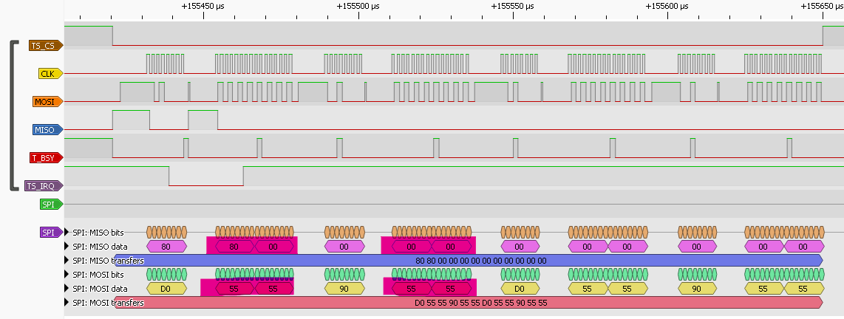
Das führt dazu, dass
- der XPT2046 keine ADC Ergebnisse mehr brachte
- der IRQ/Touch PIN ging nicht mehr.

1. Das liegt daran, dass der XPT2046 neue Kommandos entgegennehmen kann, solange gerade die aktuellen ADC Daten ausgegeben werden.
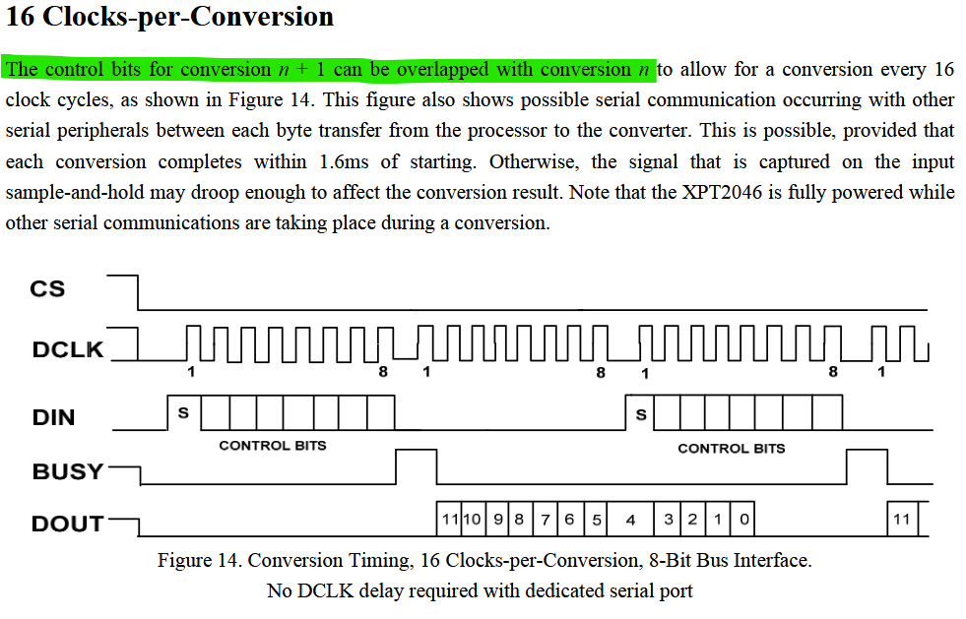

2. Das Testpattern 0x55 wird dann vom XPT2046 als reguläres Kommando akzeptiert, weil das oberste Bit gesetzt ist. Weil dadurch auch PD0 gesetzt wird, deaktiviert es den IRQ Pin.

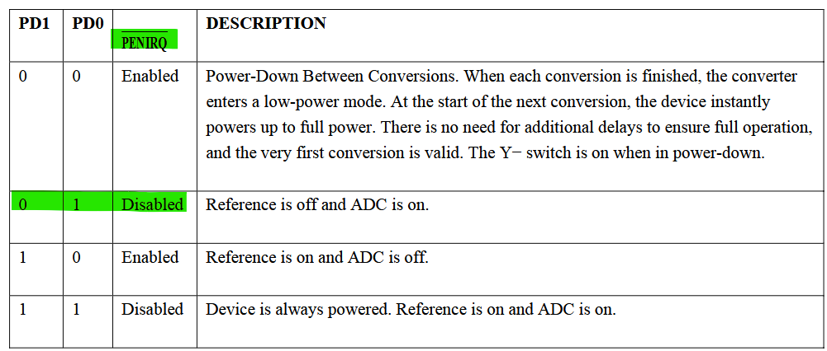

Bitmuster:

Das Ausgangssignal vom 12Bit ADC ist

Byte | Bit im Puffer | Inhalt | Beschreibung
MSB | Bit 15 | 1 / 0 | Führendes Artefakt / Bus-Restspannung (oft permanent 1 oder 0)
 | Bit 14 | D11 | Höchstwertiges Bit des ADC
 | Bit 13 | D10 | ADC Bit 10
 | Bit 12 | D9 | ADC Bit 9
 | Bit 11 | D8 | ADC Bit 8
 | Bit 10 | D7 | ADC Bit 7
 | Bit 9 | D6 | ADC Bit 6
 | Bit 8 | D5 | ADC Bit 5
LSB | Bit 7 | D4 | ADC Bit 4
 | Bit 6 | D3 | ADC Bit 3
 | Bit 5 | D2 | ADC Bit 2
 | Bit 4 | D1 | ADC Bit 1
 | Bit 3 | D0 | Kleinstwertiges Bit des ADC
 | Bit 2 | 0 | Dummy-Null
 | Bit 1 | 0 | Dummy-Null
 | Bit 0 | 0 | Dummy-Null

Die KI behauptet auch gerne mal was anderes

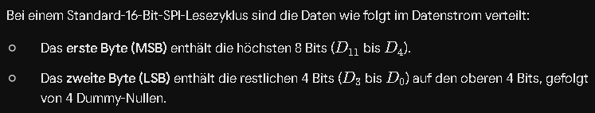

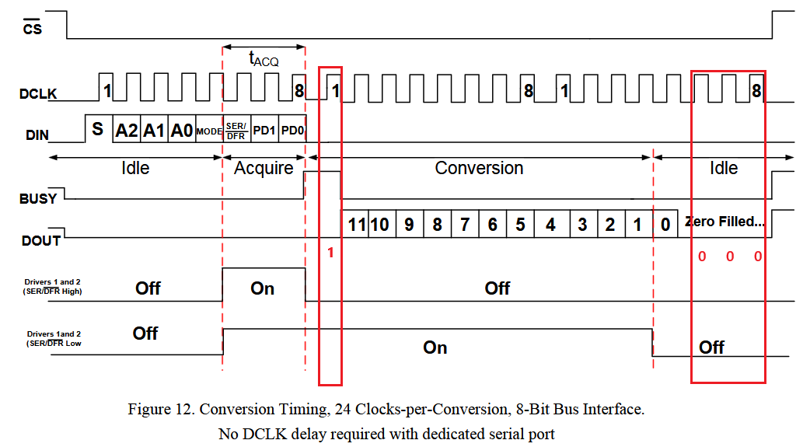
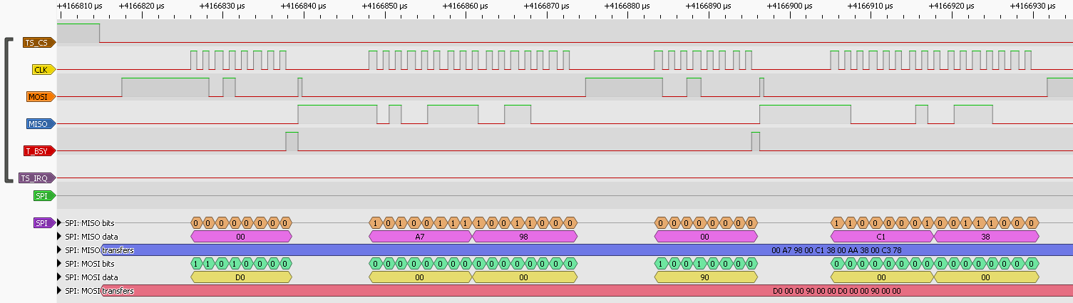
Der Logikanalysator bestätigt das auch. Das 1 Bit der Antwort ist immer „1“, gefolgt von den12 DatenBits, gefolgt von 3 Nullen.

XY-Verteilung bei meinem 320x240 Display.

Koordinaten in ADC Rohwerten.

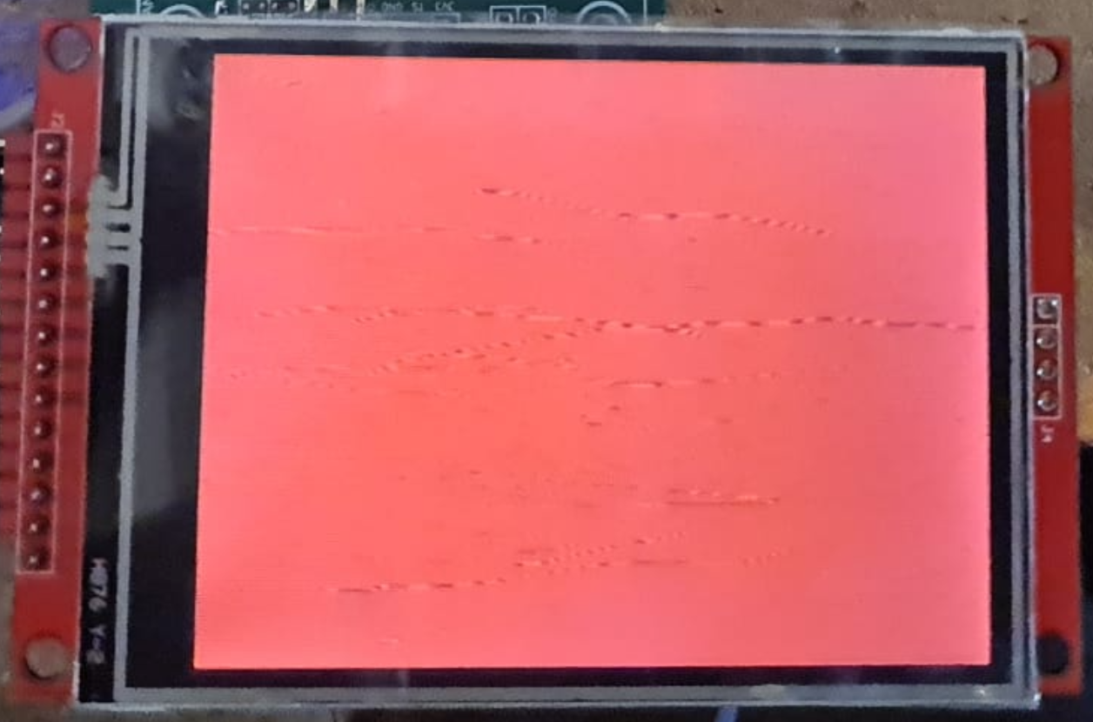
Y

X
Xmin = 300
Ymin = 287
Xmax = 3718
Ymax = 2788

